Formular 1

OFERTANTUL Înregistrat la sediul autorității
………………………… contractante ………………..............
(denumirea/numele) nr........…...... /.…….…........................

SCRISOARE DE ÎNAINTARE

Către,
………………..…………………………………………
(denumirea autorității contractante si adresa completă)

Ca urmare a anunțului din data de ………….......... privind achiziția directă pentru atribuirea contractului –....................................................................................................................................................................
noi, ....................................................................... vă transmitem alăturat următoarele:
(denumirea/numele ofertantului)

a) oferta;
b) documentele care însoțesc oferta.

2. Persoana de contact pentru achiziția directă

Nume
Adresă
Telefon
Fax
E-mail

Avem speranţa că oferta noastră este corespunzătoare şi va satisface cerinţele.

Data completării ................................

Operator economic,
..............................................
(semnătura autorizata şi stampila)

Formular 2

INFORMAȚII GENERALE

1.Denumirea/numele: ________________________________________________________
2. Codul fiscal: ___________________________
3. Adresa sediului central: _____________________________________________________
4. Cont trezorerie: _______________________________________, deschis la Trezoreria ____________________________________________________________
5. Telefon: ___________________________
Fax: ___________________________
E-mail: ___________________________
6. Certificatul de înmatriculare/înregistrare : ____________________________________
(numărul, data si locul de înmatriculare/înregistrare)
7. Obiectul de activitate, pe domenii: __________________________________________________________
(în conformitate cu prevederile din statutul propriu)
8. Birourile filialelor/sucursalelor locale, dacă este cazul: ___________________________________________________________
(adrese complete, telefon/fax, certificate de înmatriculare/înregistrare)
9. Principala piaţă a afacerilor:

OFERTANT
(semnătura autorizata)

Formular 3

DECLARAŢIE
privind existenţa sau absenţa situaţiilor de conflict de interese

Subsemnatul, _________________________, în calitate de furnizor în cadrul contractului de furnizare, ce urmează a fi încheiat cu Consiliul Judeţean Cluj, în vederea prevenirii ivirii situaţiilor de conflict de interese, în cunoştinţa prevederilor Legii nr. 161/2003 privind unele măsuri pentru asigurarea transparenţei în exercitarea demnităţilor publice, a funcţiilor publice şi în mediul de afaceri, prevenirea şi sancţionarea corupţiei, cu modificările şi completările ulterioare, ale Legii 188/1999, privind statutul funcţionarilor publici, republicată, cu modificările şi completările ulterioare, ale Legii nr. 176/2010 privind integritatea în exercitarea funcţiilor şi demnităţilor publice, pentru modificarea şi completarea Legii nr. 144/2007 privind înfiinţarea, organizarea şi funcţionarea Agenţiei Naţionale de Integritate, precum şi pentru modificarea şi completarea altor acte normative, precum şi cele ale Codului Penal, declar pe propria mea răspundere că nu mă aflu în situaţia prevăzută la art. 59 din Legea nr 98/2016 privind achizitiile publice.
Reprezintă situaţii potenţial generatoare de conflict de interese orice situaţii care ar putea duce la apariţia unui conflict de interese în sensul art. 59, cum ar fi următoarele:
1. Am /Nu am nominalizat printre principalele persoane desemnate pentru executarea contractului persoane care sunt soţ, soţie, rudă sau afin până la gradul II inclusiv, cu persoanele cu funcţie de decizie în privinţa prezentului contract din cadrul Consiliului Judeţean Cluj;
2. Persoanele cu funcţie de decizie în privinţa prezentului contract au/nu au calitatea de asociat unic, funcţia de administrator şi nu sunt salarizaţi în cadrul societăţii comerciale pe care o reprezint, respectiv nu au calitatea de membru în organizaţia sau membru în organele de conducere, administrare şi control a organizaţiei pe care o reprezint;
3. Am/Nu am cunoştinţă despre faptul, că persoanele cu funcţie de decizie în privinţa prezentului contract, soţul ori rudele de gradul I ale acestora, ar avea interese patrimoniale sau personale privind societatea comercială/organizaţia pe care o reprezint, care ar putea influenţa deciziile pe care trebuie să le ia în exercitarea atribuţiilor lor;
4. Mă aflu/Nu mă aflu, nici subsemnatul sau soţia/soţul şi nici rudele de gradul 1, în relaţii de angajament - de orice natură - cu nici una dintre persoanele cu funcţie de decizie în privinţa prezentului contract.
Dau prezenta declaraţie cunoscând sancţiunile aplicate faptei de fals şi uz de fals în declaraţii.
Nume ________________ Prenume ____________________
Localitatea __________________, la _____________________

Operator economic,
..............................................
(semnătura autorizata şi stampila)

Formular 4

FORMULAR DE OFERTĂ
Lotul ...................

Către ....................................................................................................
(denumirea autorităţii contractante şi adresa completă)

1. Examinând documentaţia de atribuire, subsemnaţii, reprezentanţi ai ofertantului ................................................... (denumirea/numele ofertantului), ne oferim ca, în conformitate cu prevederile şi cerinţele cuprinse în documentaţia mai sus mentionată, să prestăm servicii de .......................................................................................................... (denumirea produselor/contractului) pentru suma de .................................................. (suma în litere şi în cifre, precum şi moneda ofertei), platibilă după recepţie, la care se adaugă TVA în valoare de ......................................................... (suma în litere şi în cifre, precum şi moneda ofertei).
2. Ne angajăm ca, în cazul în care oferta noastră este stabilită câştigătoare, să furnizam produsele conform caietului de sarcini și a contractului.
3. Ne angajăm să menţinem această ofertă valabilă pentru o durată de ........................ zile (durata în litere şi cifre), respectiv până la data de .................................. (ziua/luna/anul) şi ea va rămâne obligatorie pentru noi şi poate fi acceptată oricând înainte de expirarea perioadei de valabilitate.
4. Până la încheierea şi semnarea contractului de achiziţie publică aceasta ofertă, împreună cu comunicarea transmisă de dumneavoastră, prin care oferta noastră este acceptată ca fiind câştigătoare, vor constitui un contract angajant între noi.
5. Precizăm că:
|_| depunem ofertă alternativă, ale cărei detalii sunt prezentate într-un formular de ofertă separat, marcat în mod clar "alternativă";
|_| nu depunem ofertă alternativă.
(se bifeaza opțiunea corespunzătoare)
7. Înțelegem că nu sunteți obligați să acceptați oferta cu cel mai scăzut preț sau orice altă ofertă pe care o puteți primi.

Data _____/_____/_____

...............................................................................,
(nume, prenume şi semnătură),

...................................................................................

(denumirea/numele operatorului economic)

ANEXA
La Formularul nr. 4
Centralizator de prețuri

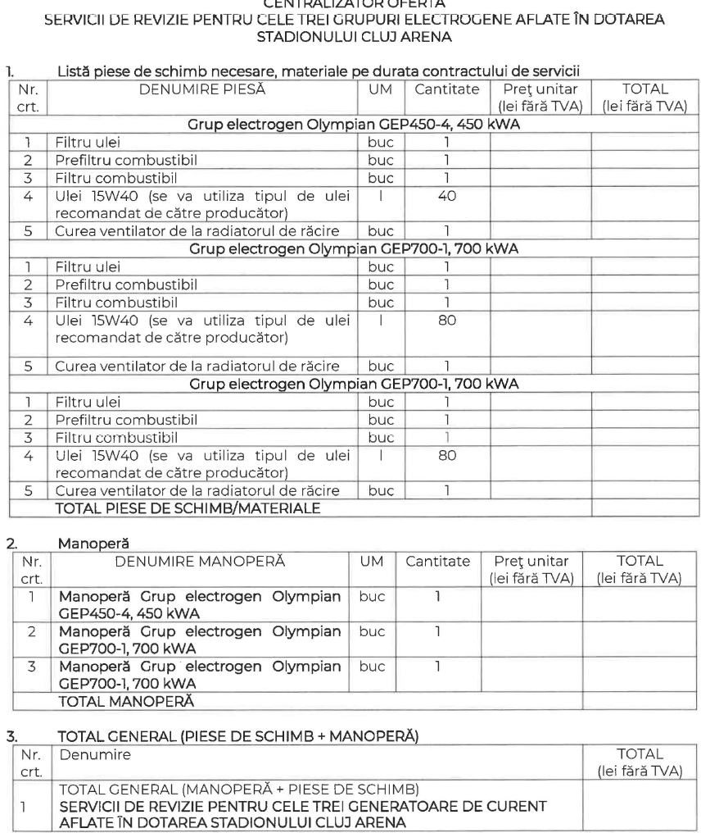
................................................
(semnătura autorizată)
L.S.

Formular nr. 5

ANGAJAMENT PRIVIND RESPECTAREA CLAUZELOR CONTRACTUALE

Subsemnatul, reprezentant imputernicit al .................. (denumirea/numele si sediul/adresa candidatului/ofertantului), declar pe propria raspundere, sub sanctiunile aplicate faptei de fals in acte publice, urmatoarele:

- Intelegem ca toate clauzele contractuale sunt obligatorii si suntem de acord cu clauzele contractuale prevazute in contractul de servicii din documentatia de atribuire, sectiunea “Clauze contractuale obligatorii”
- In contextul art. 137, alin.(3), lit.b) din H.G. nr. 395/2016, autoritatea contractanta accepta propuneri de clauze contractuale din partea ofertantilor, in masura in care acestea nu sunt in mod evident dezavantajoase pentru ea.

Operator economic,
.........................................................................
(semnatura autorizata)

